**ESCRITO, RESOLUCION Y DOCUMENTACION SMARTH VEHICLE**

[DESARROLLO](https://misiontic.ucaldas.edu.co/course/view.php?id=1060) APLICACIONES WEB

CICLO 4, GRUPO 35, SUBGRUPO #8

**MINTIC 22 - UNIVERSIDAD DE CALDAS**

**DIPLOMADO EN PROGRAMACION**

**2022**

SPRINT #1:

SMARTH VEHICLE

ENUNCIADO, DIAGRAMAS Y REQUISITOS

APRENDICES:

LÓPEZ GÓMEZ MARIA CAMILA

MORENO VALLEJO NEYZU SUGEY

POLO MEDINA MAYERLI JUDITH

RODRIGUEZ GOMEZ JULIETH AMPARO

GUTIERREZ MARIN HUGO ALBERTO

[DESARROLLO](https://misiontic.ucaldas.edu.co/course/view.php?id=1060) APLICACIONES WEB

CICLO 4, GRUPO 35, SUBGRUPO #8

DOCENTE:

CRISTHIAN CAMILO TABORDA

MINTIC 22 - UNIVERSIDAD DE CALDAS

DIPLOMADO EN PROGRAMACION

2022

1. **DIAGRAMA CASOS DE USO:**

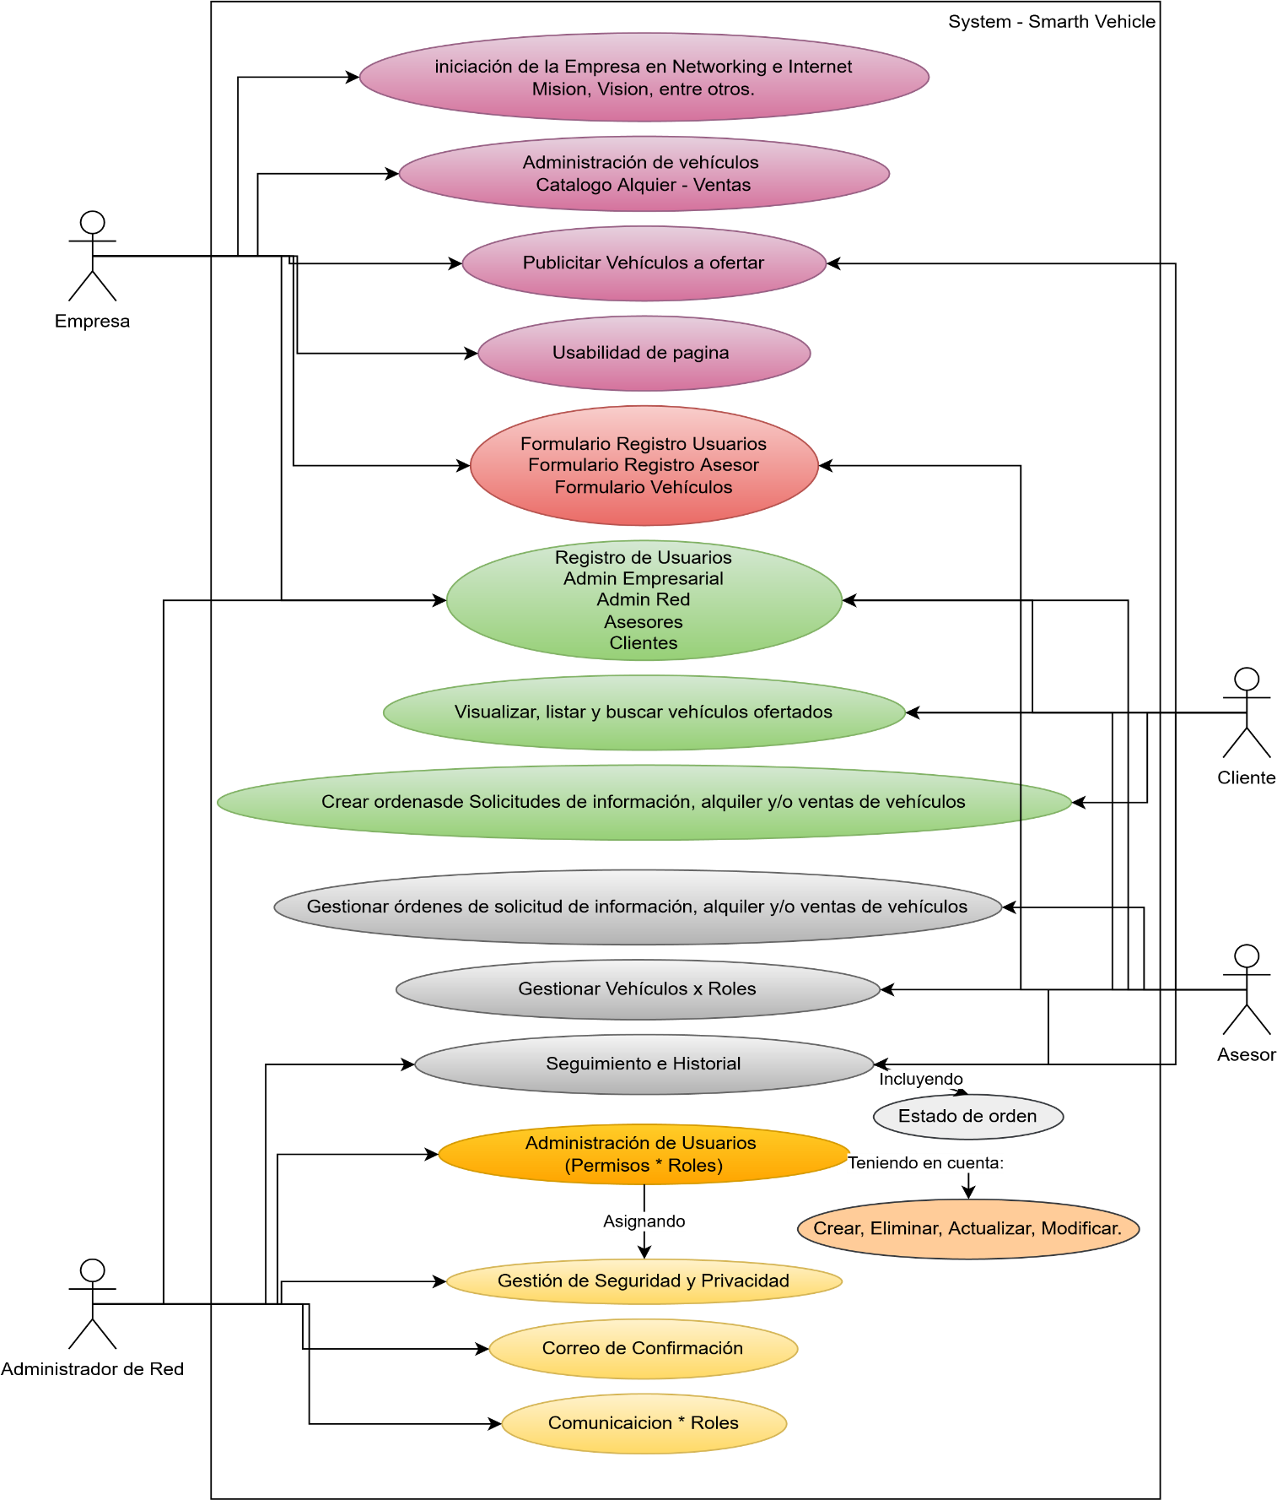

1. **DEFINICION HISTORIAS DE USUARIO:**
   1. **Gestionar información en la base de datos:**

Yo como administrador de la aplicación Smart Vehicle quiero gestionar la creación de vehículos en el sistema, la creación, modificación y control de roles de los usuarios del sistema. Tener acceso a toda la información de solicitudes de clientes y listado de solicitudes de cada asesor.

Criterios de aceptación:

- Validar que el usuario que hace la operación sea de tipo administrador

- Validar que los usuarios creados tengan la información de contacto, usuario y contraseña.

- Validar que se envíe la información de usuario y contraseña al correo del usuario.

- Validar que los vehículos creados tengan la información completa, asesor y encargados correctamente asignados.

- Registrar en la BD los roles y los permisos y restricciones de cada rol.

- Registrar en la BD los tipos de vehículo que se ofrecen en la empresa Smart Vehicle.

- Registrar en la BD los tipos de oferta que se ofrecen en la empresa Smart Vehicle.

- Registrar en la BD el correo electrónico predeterminado que se usará para enviar las solicitudes de los clientes.

* 1. **Historia de usuario Asesor:**
     1. **Gestionar vehículos y solicitudes de clientes.**

Yo como asesor quiero gestionar la creación de vehículos a mi cargo, cambiar el estado de las solicitudes de mis clientes para asignar el estado de “En estudio”, “Aceptado” o “Rechazado”, consultar mi lista de solicitudes y poder filtrar mis solicitudes por estado y rangos de fechas.

Criterios de aceptación:

* Validar mis permisos de usuario como asesor.
* Validar los vehículos asignados.
* Registrar nuevos vehículos asignados
* Eliminar vehículos asignados a mí
* Consultar las solicitudes asignadas
* Cambiar el estado de las solicitudes según sea necesario
* Consultar listado de solicitudes por filtros de estado y rango de fechas
  1. **Historia de usuario Cliente.**

**Gestionar solicitudes de alquiler o compra de vehículos**

Yo como cliente de Smart Vehícle quiero poder registrarme en el sistema a través de una opción **registrarse como cliente**. Enviar información de solicitud de compra o alquiler de vehículos, consultar el estado de mis solicitudes, eliminar mis solicitudes en estado rechazado. Recibir notificaciones vía e-mail y SMS del cambio de estado de mis solicitudes.

Criterios de aceptación:

* Validar mi usuario y contraseña para ingresar al sistema como cliente
* Registrar mis solicitudes de compra o alquiler de vehículos
* Consultar el estado de mis solicitudes
* Eliminar mis solicitudes rechazadas
* Recibir notificaciones de los estados de mis solicitudes.

1. **DIAGRAMA DE ENTIDADES:**

Vehículo

id

placa

descripción

tipoVehículo

tipoOferta

Precio

departamento

ciudad

imagen

estado

asesor_id

nombreEncargado

correoEncargado

celularencargado

Solicitud

id

tipoSolicitud (Comprar, alquilar)

fechaSolicitud

cliente_id

vehiculo_id

estado (En estudio, Aceptado, Rechazado)

comentarios

Administrador

id

nombres

apellidos

identificación

dirección

correo

celular

rol

usuario

clave

Asesor

id

nombres

apellidos

identificación

dirección

correo

celular

rol

usuario

clave

Cliente

id

nombres

apellidos

identificación

dirección

correo

celular

rol

usuario

clave

1. **MODELO BASE DE DATOS:**

|  |  |  |  |  |  |  |  |  |
| --- | --- | --- | --- | --- | --- | --- | --- | --- |
| Administrador | |  | Asesor | | |  | Cliente | |
| PK | id: Integre | PK | id: Integer | |  | PK | id: Integer |
|  | nombres: String  apellidos: String  identificación: String  dirección: String  correo: String celular:  String rol:  String usuario:  String clave: String |  | nombres: String apellidos:  String identificación:  String dirección:  String correo:  String celular:  String rol:  String usuario:  String clave:  String | |  | nombres: String  apellidos: String  identificación: String  dirección: String  correo: String  celular: String  rol: String usuario:  String clave: String |
| |  |  | | --- | --- | |  | Vehículo | | PK | id: Integer | |  | placa: String descripción: String tipoVehiculo: String tipoOferta: String precio: Integer departamento: String ciudad: String imagen: String estado: String | | FK | asesor_id: Integer nombreEncargado: String correoEncargado: String celularEncargado: String | | | | | |  |  | | --- | --- | |  | Solicitud | | PK | id: Integer | |  | tipoSolicitud: String fechasolicitud: Date | | FK | cliente_id: Integer | | FK | vehiculo_id: Integer estado: String comentarios: String | | | | |

1. **REQUISITOS GENERALES**
   1. Sitio Web – Página inicial:

* La página de inicio debe mostrar la descripción de la empresa, la misión y la visión
* El sitio web debe mostrar al público general los vehículos activos y disponibles para alquiler y para compra por medio de un filtro interactivo o pestañas.
* La página inicial debe proporcionar al cliente un formulario de contacto para enviar mensajes de solicitud de información para el alquiler o compra de un vehículo.
* La aplicación web debe permitir a un usuario escoger un vehículo ya sea tipo alquiler o compra, ver información detallada del vehículo, precios y proporcionar botones de “comprar” o “alquilar” donde necesariamente deba registrarse o acceder a su cuenta para continuar con el proceso.
  1. Módulo de Seguridad:
* Es necesario implementar un formulario de registro de un nuevo usuario y este formulario debe validar los campos únicos como correo (usuario) y contraseña con parámetros de seguridad de mínimo 8 caracteres incluyendo MAY, MISC, números y un (1) carácter especial, y la contraseña deberá ser almacenada de forma cifrada.
* El sistema debe evitar las inyecciones por URL y tener control de inicio de sesión.
* La aplicación web debe tener un sistema de seguridad para el acceso de usuario y que redireccione cada usuario a su rol asignado.
* Para el caso de creación de usuarios con rol diferente de “Cliente”, es decir, rol “Asesor”, “Administrador” y “Encargado” el administrador del sistema será el único autorizado para crear y gestionar la información, se debe asignar una contraseña temporal o aleatoria la cual deberá ser cambiada por el “Asesor”, “Administrador” o “Encargado” después de su primer Loguin.
* El administrador del sistema podrá asignar roles y permisos a cada usuario en caso de ser necesario.
* Es necesario validar que cada rol este siendo redireccionado a la interfaz creada para el mismo y tenga acceso a las funcionalidades pensadas para el rol.
  1. Módulo Clientes:
* Después de ingresar los datos en el formulario de registro cliente, el sistema deberá enviar un mensaje de confirmación de registro exitoso al cliente.
* Si el cliente ya tiene cuenta creada, el sistema lo debe dirigir a su cuenta.
* Si el cliente escoge un tipo de transacción y vehículo sin estar registrado o sin ingreso al sistema, este último lo debe dirigir a la página en la que se encontraba para continuar la solicitud.
* La vista del cliente dentro del sistema debe ser una copia casi exacta del homepage donde se visualice la descripción de la empresa, la misión y la visión, debe
* mostrar la vista con los vehículos activos y disponibles para alquiler o para compra por medio de un filtro interactivo o pestañas.
* Es necesario tener un panel de Usuario o Cuenta donde el cliente podrá consultar el listado y estado de sus solicitudes
* El sistema debe registrar y listar todas las solicitudes enviadas por el cliente
* El cliente podrá archivar aquellas solicitudes en estado rechazado o completado. Por seguridad del historial de información solo podrá eliminar aquellas solicitudes en estado rechazado.
* Cuando un cliente crea una solicitud el sistema le debe enviar un correo al asesor asignado.
  1. Módulo Administrador:
* El sistema debe permitir al administrador la comunicación con el grupo de asesores para gestionar el alquiler y venta de vehículos.
* El administrador puede gestionar la información de los asesores
* Al correo del asesor deberá llegar un correo notificando que ha sido inscrito en el sistema y sus credenciales de acceso.
* El administrador podrá crear los tipos de vehículo que se ofrecen en la empresa
* El administrador podrá tener acceso a todos los listados de solicitudes de todos los clientes.
* El administrador deberá indicar el correo predeterminado para que sean enviados los mensajes del formulario de contacto.
* El asesor asignado será el que ingresó al sistema el vehículo que el cliente eligió.
  1. Módulo del asesor:
* El asesor podrá crear, editar, eliminar vehículos.
* El sistema asignará el vehículo al asesor que lo creó.
* El asesor podrá contactar clientes.
* El asesor podrá aceptar, y rechazar solicitudes de clientes.
* El asesor podrá consultar el listado de solicitudes y filtrarlos por estados.
* El sistema informará al correo del cliente la decisión del asesor
* El sistema deberá enviar SMS al celular del cliente informando la decisión del asesor.
* El asesor podrá consultar el listado de vehículos a su cargo, alquilados, vendidos y por rango de fechas.
  1. Requisitos técnicos:
* Vistas de alto rendimiento.
* Usar un framework de CSS para el desarrollo de la GUI. Debe tener apariencia agradable y ser responsiva.
* Los formularios de información deben tener validación de campos y mostrar mensajes si no cumplen los requisitos.
* Implementar el desarrollo Web con capas de Backend, Frontend y pluggins relacionados.
* Se pueden implementar otras tecnologías vistas durante el curso, previa autorización del profesor.
* Comentar el código de manera formal.
* Se debe entregar manual de usuario y documentación del análisis y definición de la base de datos.
* El control de versiones debe ser administrado con git
* El control de actividades debe documentarse en línea con Trello o Kanban

1. **MOCKUPS – BOSQUEJOS Y/O DIBUJOS**
   1. Incio:

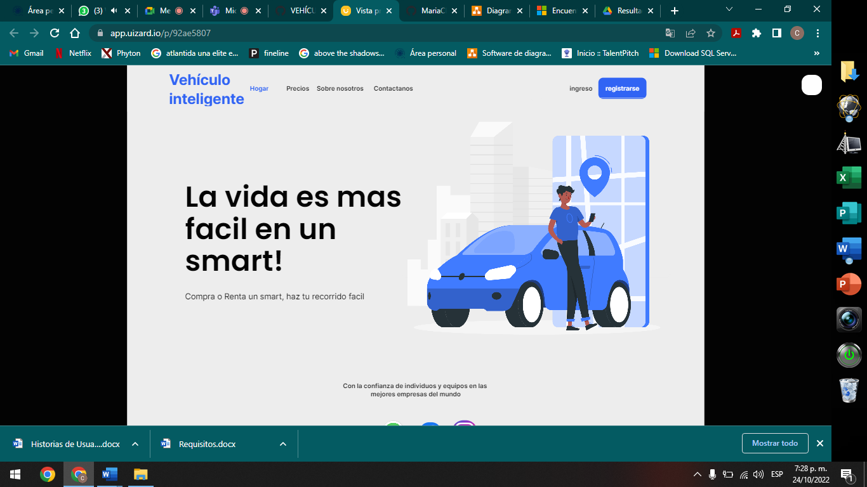

* 1. Info de los servicios a ofrecer:

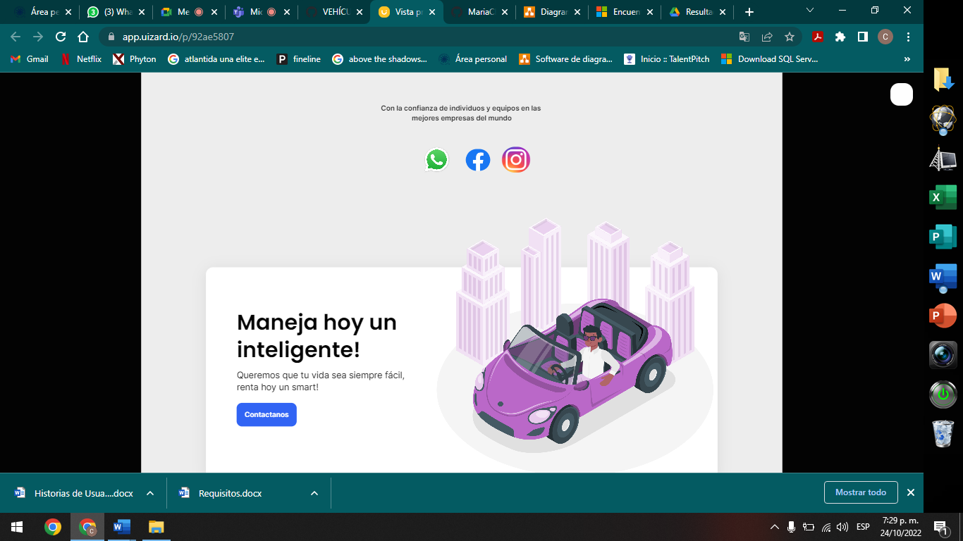

* 1. Opcion Contactanos:

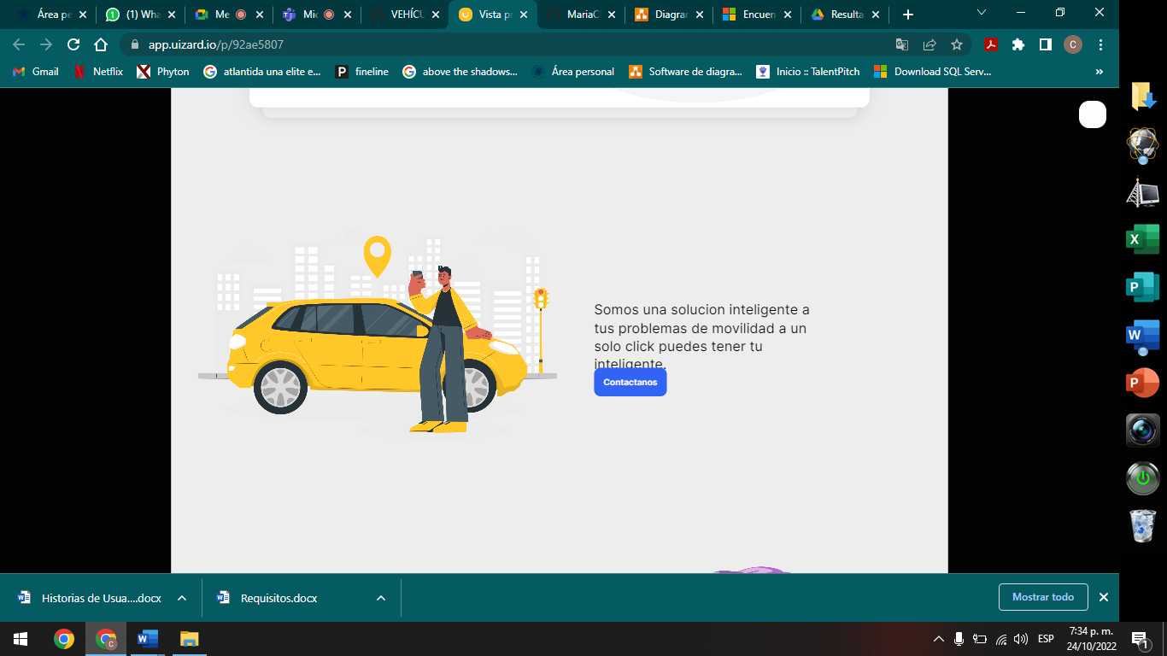

* 1. Breve explicación de como obtener alguno de nuestros servicios:

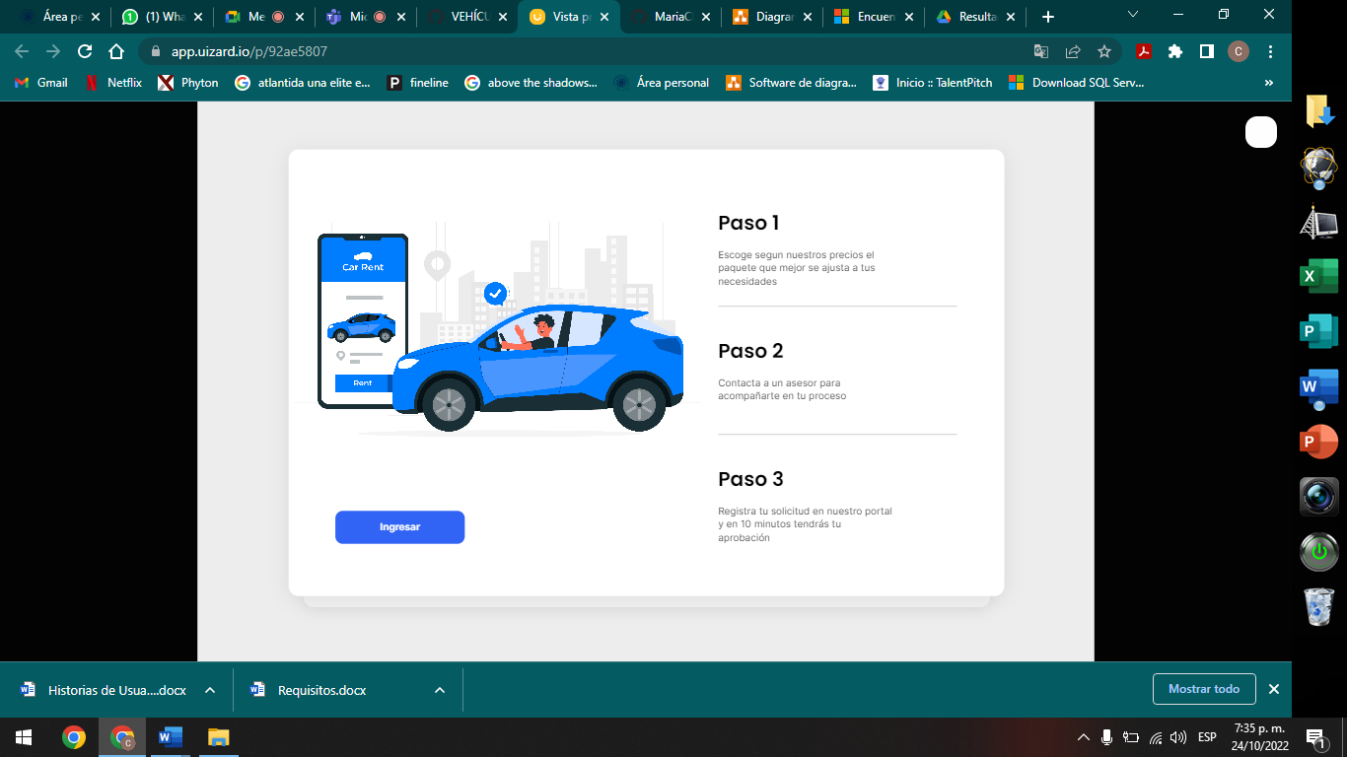

* 1. Evidencias del servicio prestado y satisfacion:

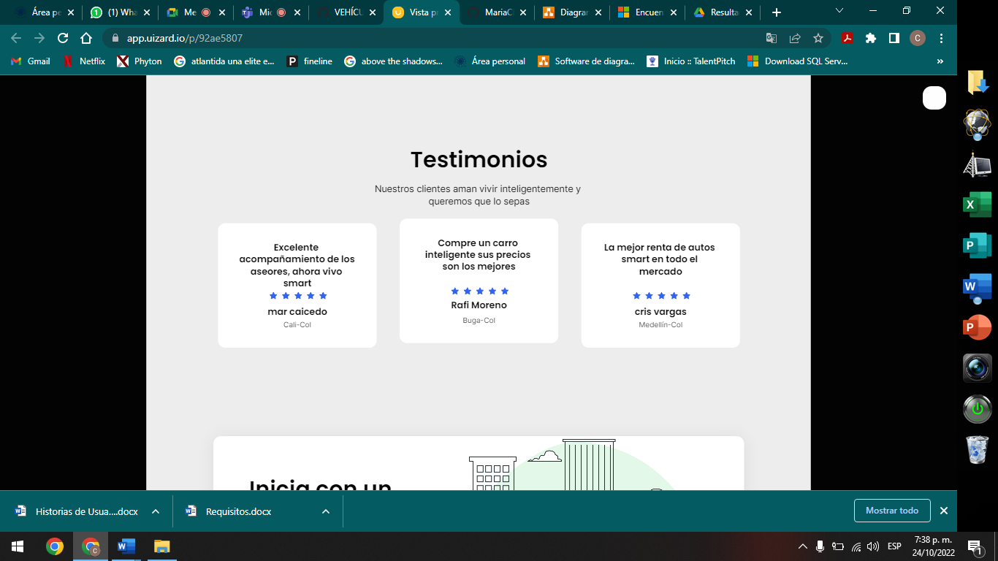

* 1. Opcion Registrese Ahora:

